**Kurzanleitung CA-800**

Aufnahme

* Der Joystick muss nach der Kundenplatzierung einmal gedrückt werden, damit der CA-800 aktiv wird. Wenn der CA-800 aktiviert ist, muss das Kreuz (mit dem Ring) korrekt zentriert werden (in der horizontalen, vertikalen und tiefe). Standardmässig werden drei Aufnahmen gemacht. Der CA-800 muss nach jeder Messauslösung wieder aktiviert werden. Aus den drei Messungen wird automatisch das Beste ausgewählt und analysiert.

Aufnahmemodule

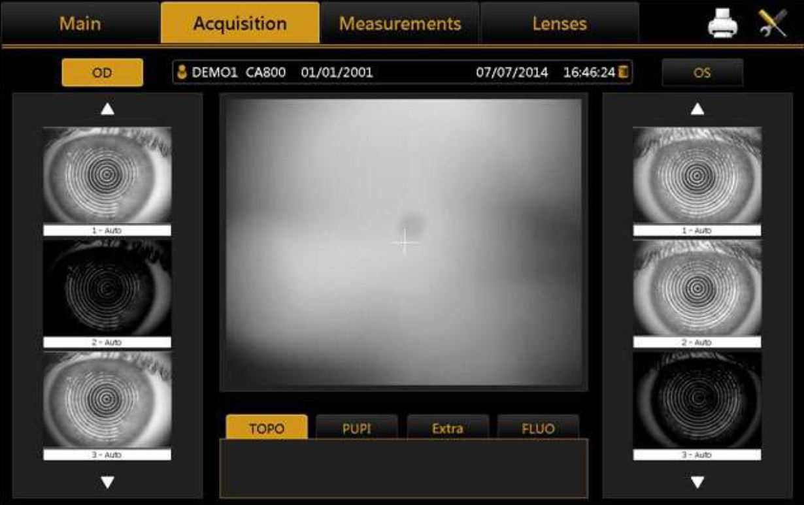

**TOPO PUPI FLUO TEAR**

* 1. **TOPO**: Standard-Topographie für die ideale Kontaktlinsenanpassung
  2. **PUPI**: Pupillometrie in diversen Helligkeiten. Grundsätzlich wird die dynamische Aufnahme empfohlen
  3. **FLUO**: Foto- und Videoaufnahmen einer KL unter Fluo-Bedingungen. Wird mit der DC-4 empfohlen, weil die Qualität viel besser ist.
  4. **TEAR**:
     + Meib: Meibomdrüsen-Aufnahme
     + Meniscus: Messung der Tränenmeniskushöhe
     + TBT: BUT (Break-Up-Time) Messung
     + Blink: Analyse der Blinkfrequenz. Ideal kombiniert mit der TBT-Messung. Der DryEye-Index (OPI-Index) gibt an, ob in der Theorie ein trockenes Auge vorhanden ist (>1 = Kein trockenes Auge/ < 1 = Trockenes Auge).

Analyse

**Differenzkarte von zwei Messungen**

**Umfangsradien**

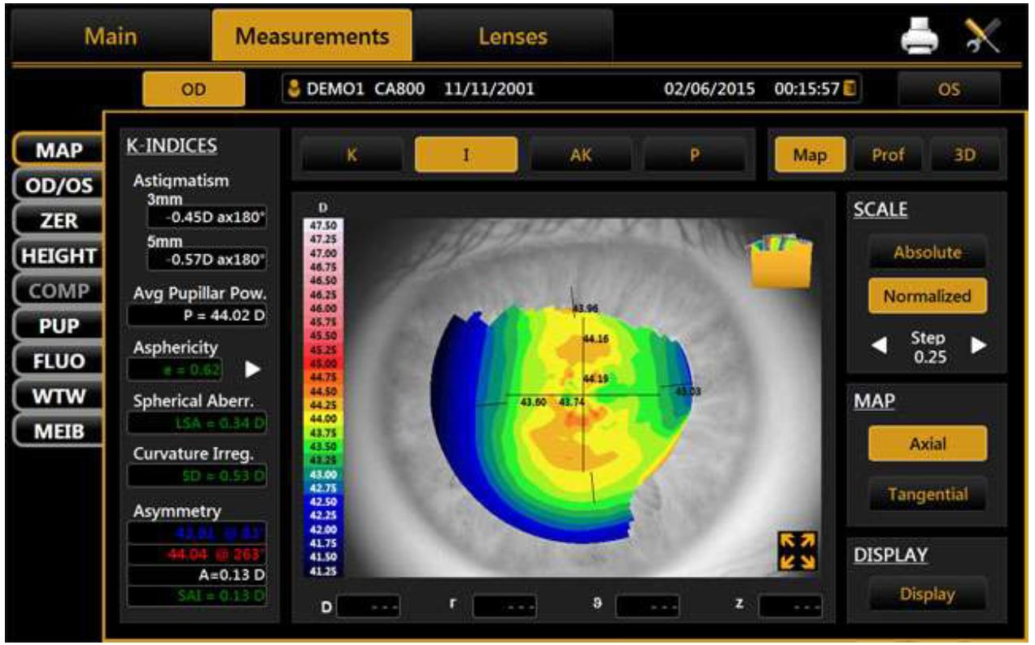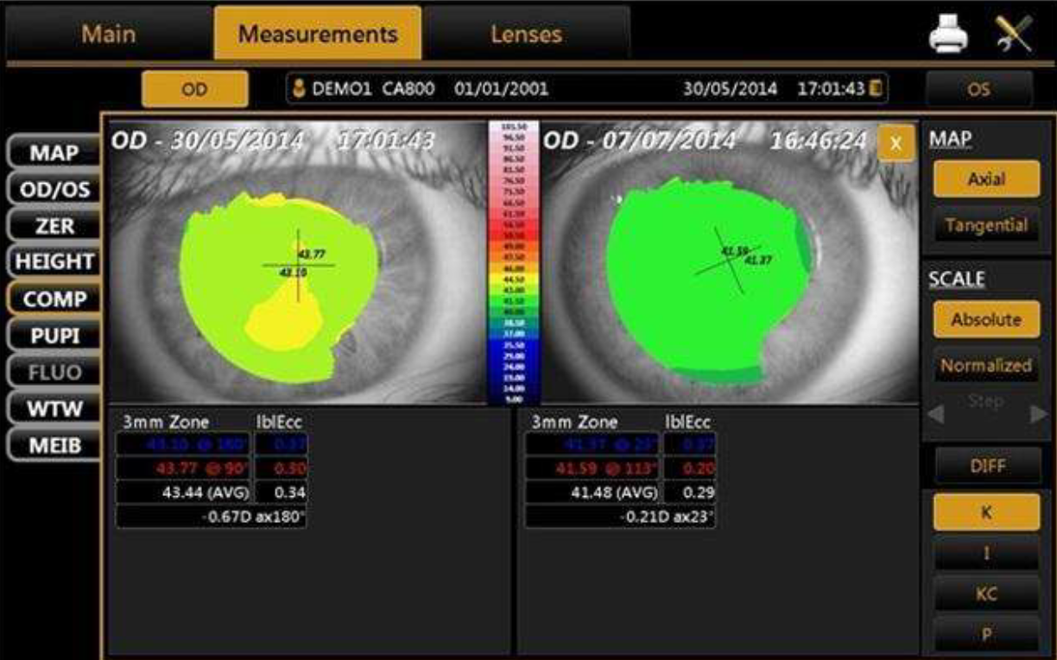

* MAP: Die wichtigsten Daten finden sich unter MAP (siehe Bild, oben):
  + K: Zentralradien
  + I: Für die Radien in der Peripherie muss das Dreieck unter „Asphericity“ angewählt werden. Die Peripherie kann in den verschiedenen Abständen vom Zentrum in der NE (nummerische Exzentrizität) oder in den effektiven Radien angegeben werden.
  + AK: Keratokonus-Screening Index
  + P: Pupillometrie und Hornhautdurchmesser
  + Unter „Scale“/ „Map“ kann die Abstufung und die Darstellung (Axial oder Tangential) der Topographie angepasst werden
* OD/ OS: Vergleich von rechtem und linkem Auge auf einen Blick
* ZER: Zernikeanalyse. Hier können die Abbildungsfehler abhängig der Pupillengrösse simuliert werden.
* HIGHT: Zusätzliche Informationen zur Hornhauttopographie
* COMP: Vergleich/ Übereinanderlegen von zwei Messungen. Hier kann man einfach und schnell eine Veränderung der Hornhaut sehen (unter DIFF). (siehe Bild, oben)
* PUPI: Detaillierte Pupillometrie, z.B. dynamische Pupillometrie
* FLUO: Foto- und Videoaufnahmen einer KL unter Fluo-Bedingungen.
* WTW: Bearbeitung des Hornhautdurchmessers
* MEIB: Darstellung der Meibomdrüsen im „enhanced“ Filter